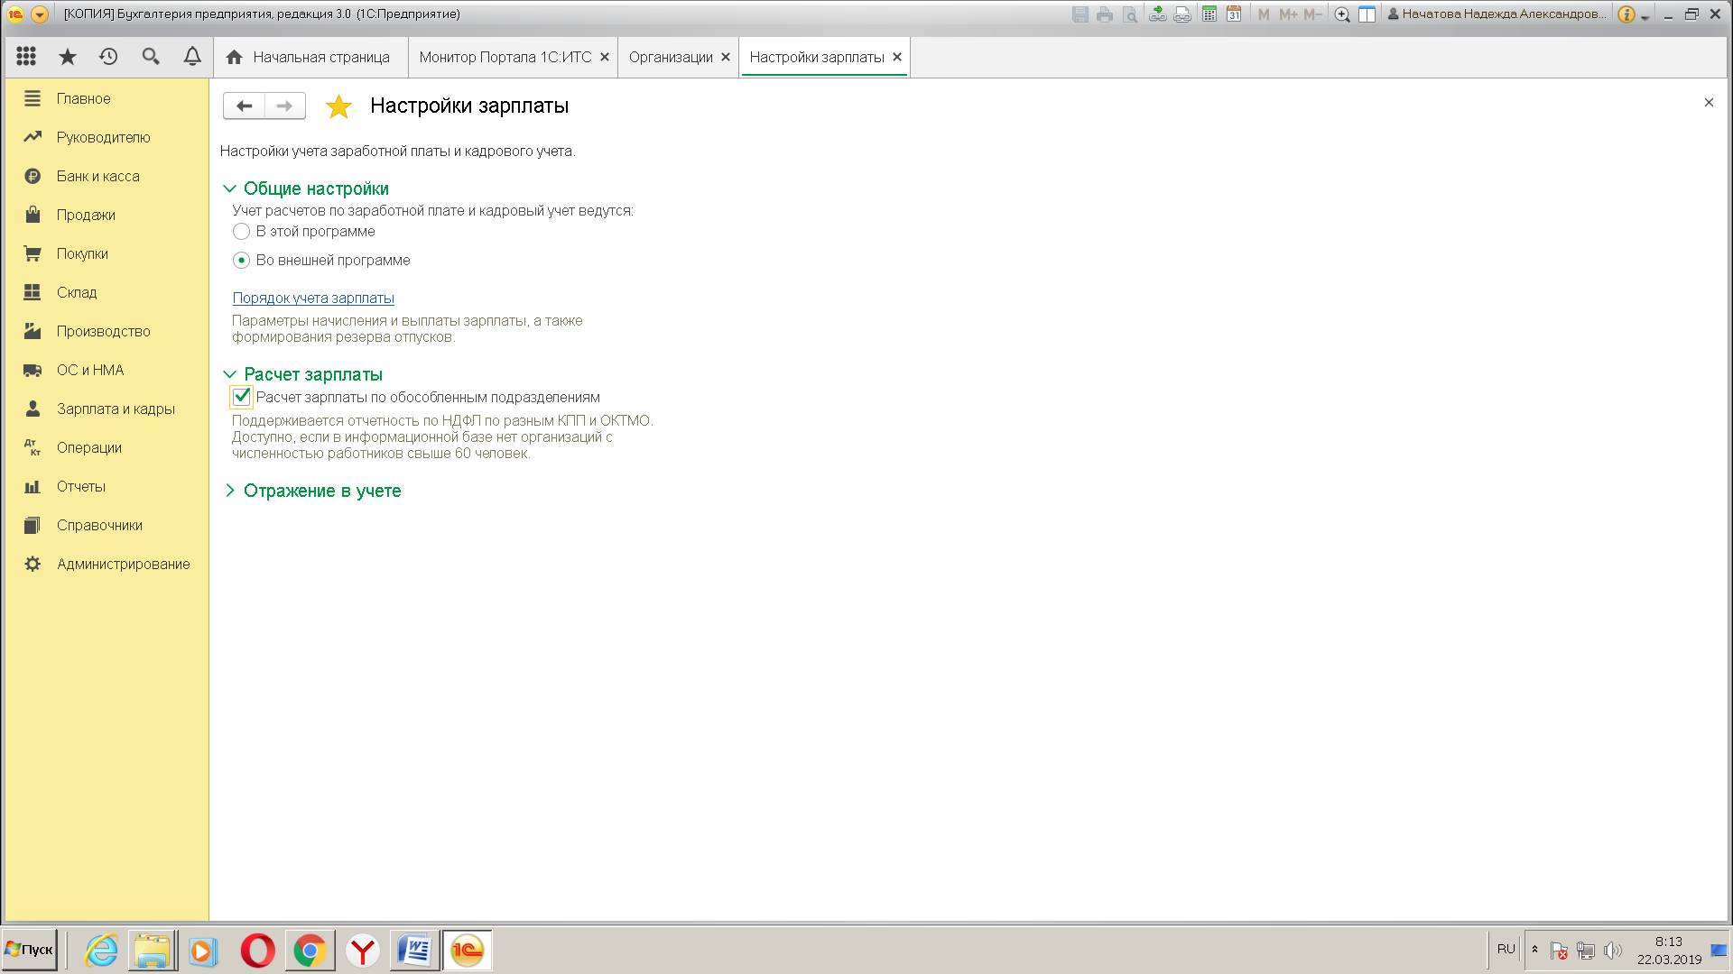

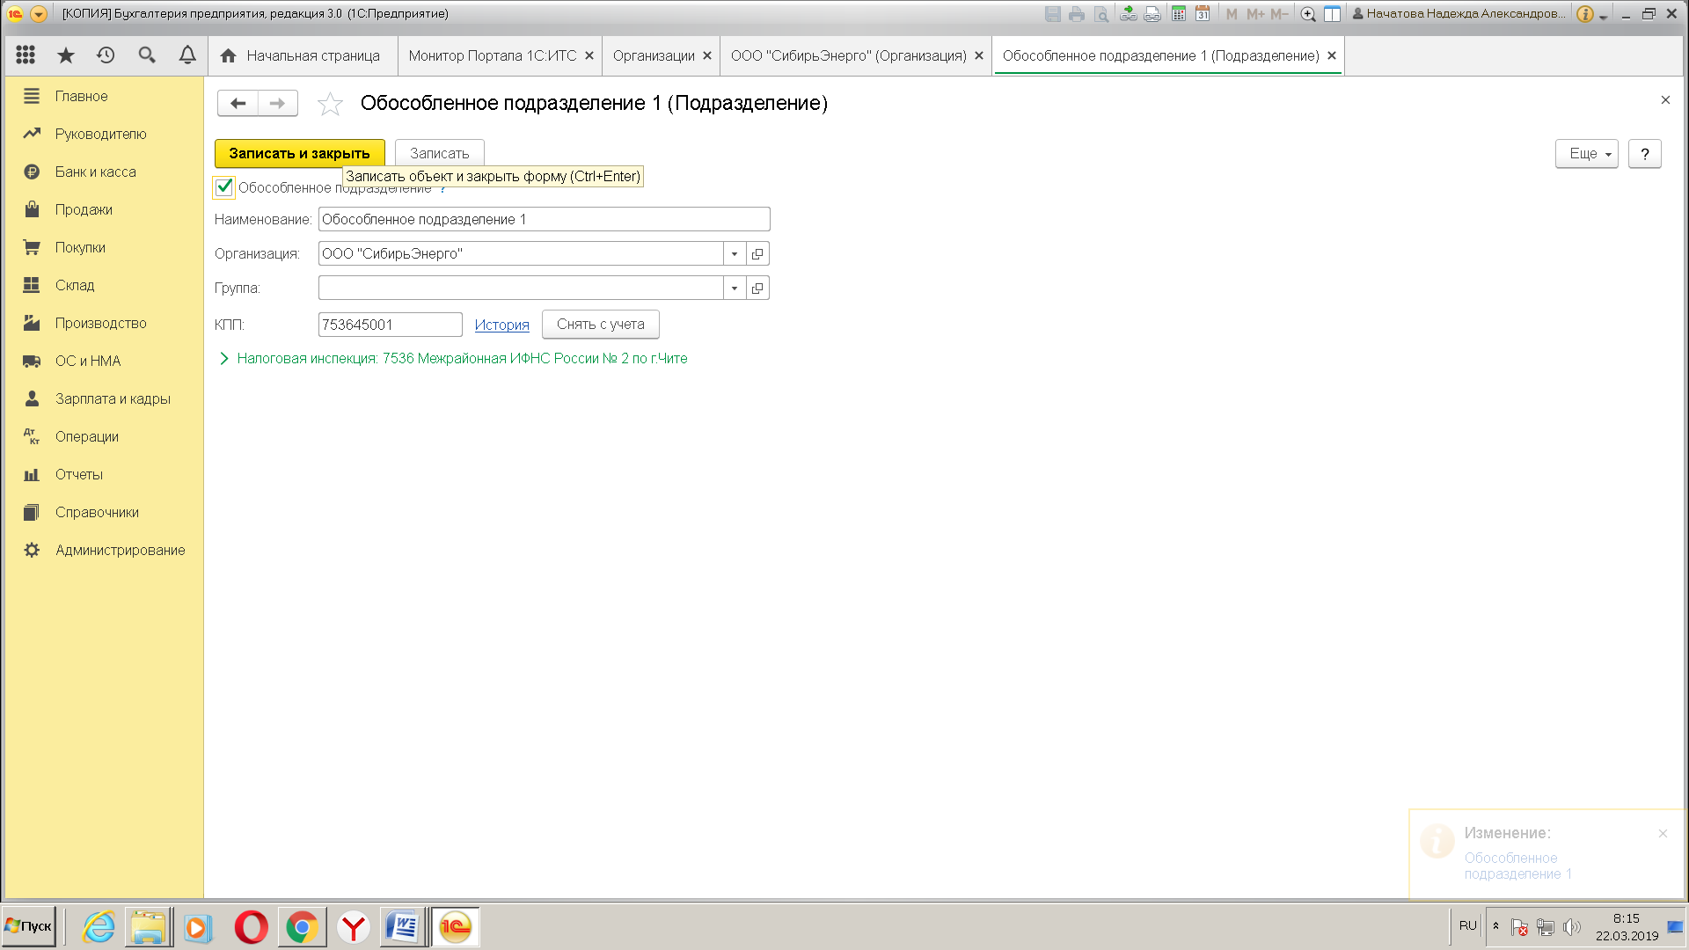
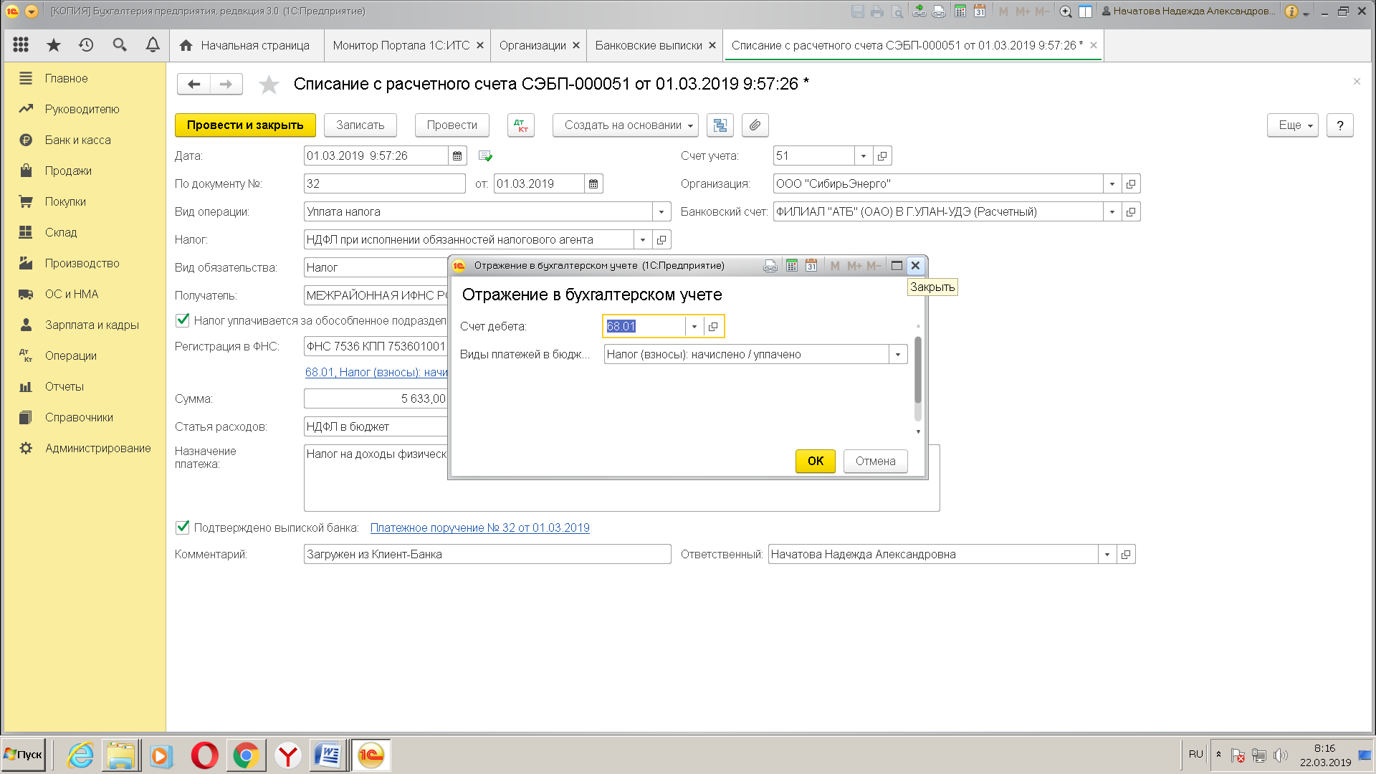
Ничего не появилось.
На счете 68,01 добавила субконто Обособленные подразделения .
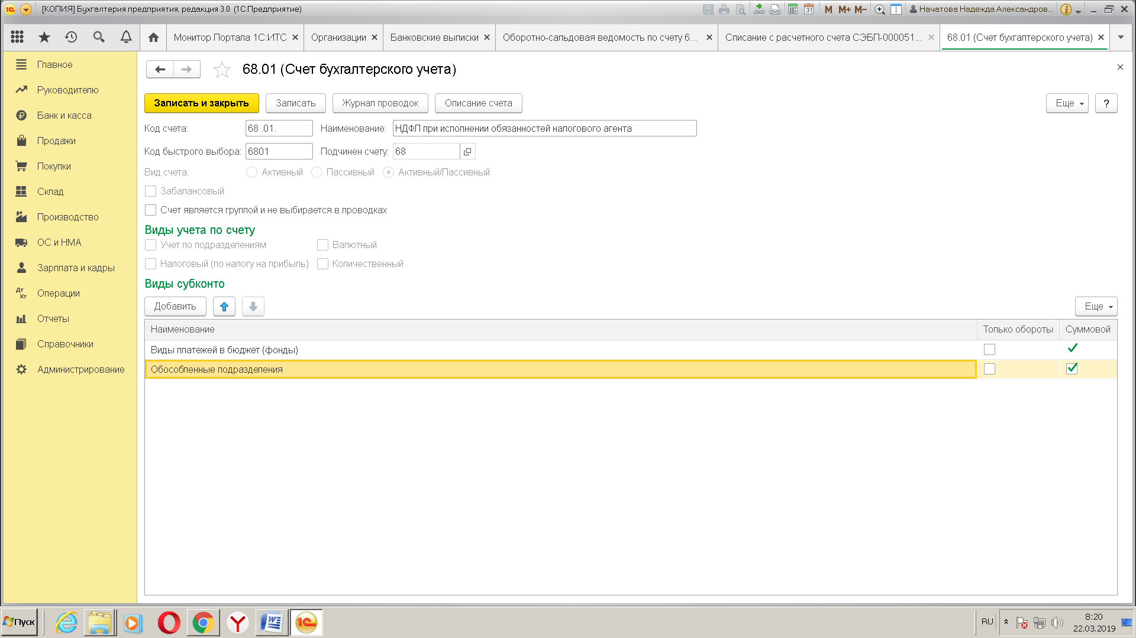
Тогда выходит , как у вас на скрине, но не выбирается обособленное подразделение
, а вибирается организация
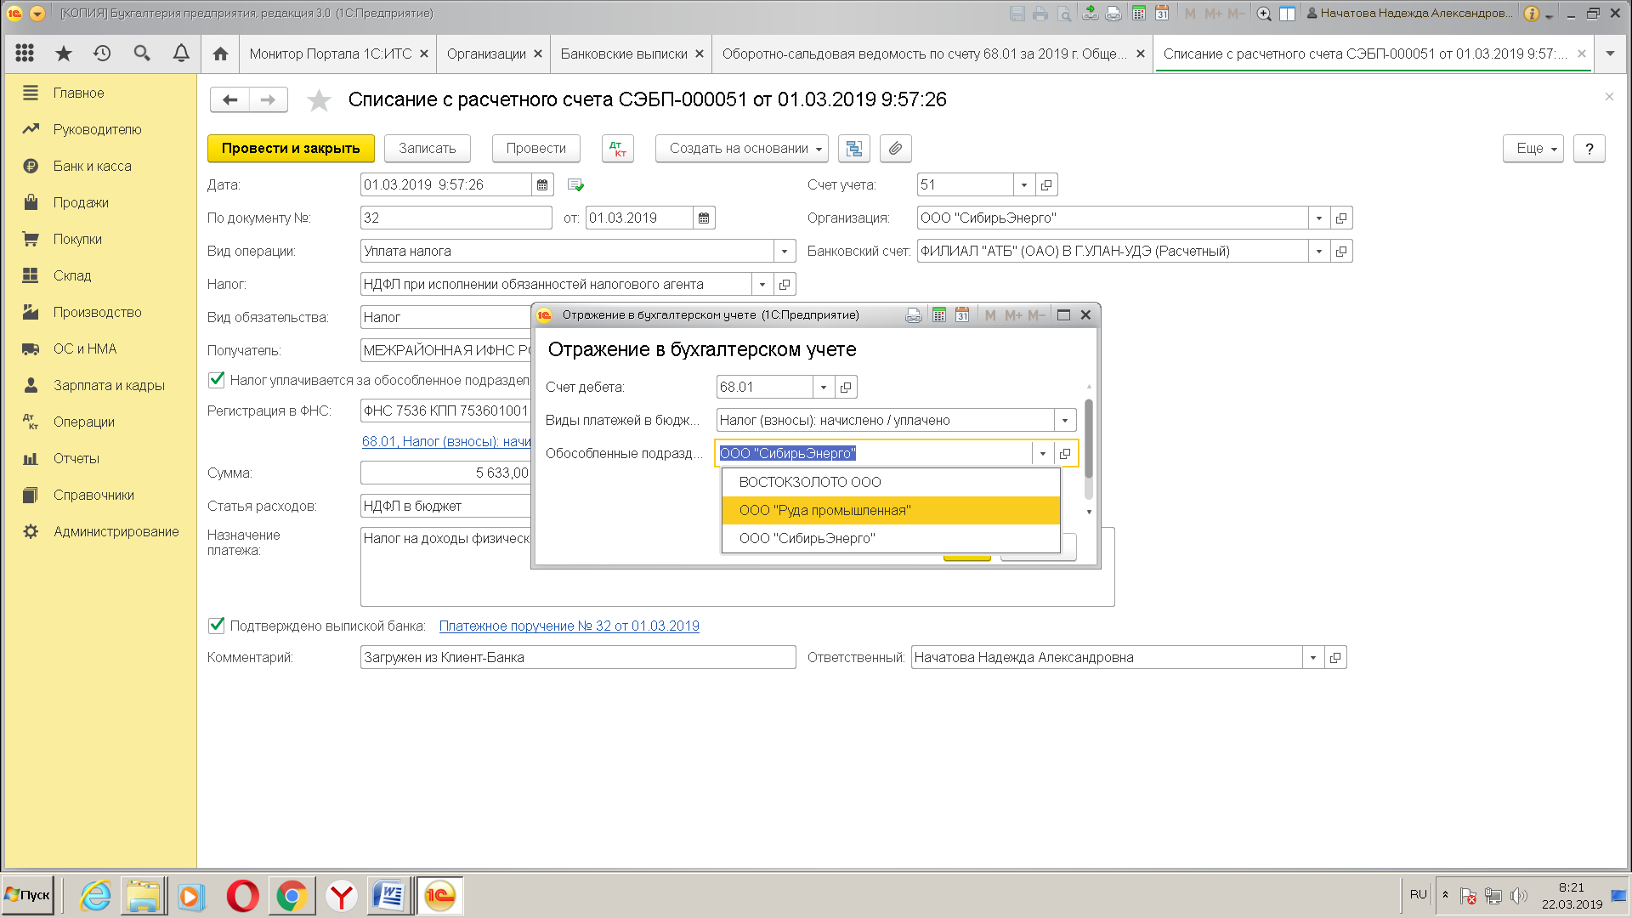

И в ОСВ какая то ерунда получается.